制作ノート
学籍番号： ２５０74
氏名： 佐藤涼哉
テーマ１：自然と学問の神社 太宰府天満宮の歴史を知ろう
目的・背景
太宰府天満宮は福岡の有名な観光スポットの一つで、観光客数ピーク時は2025年の1月に36.6万人という数を出しています。
ですが、太宰府天満宮の歴史を知らない人は多く、場所は知っているけどなんで出来たのだろう？となる人もいます
解説と資料を交えた情報をWeｂサイトにまとめ、太宰府天満宮へ行ったことのある人、これから太宰府天満宮に行きたいと思う人がWeｂサイトを読んでさらに興味を広げてほしいと思って制作を開始しました。
Webサイトにした理由はWebサイトの利点としてそのWebサイトでしか得られない情報などがあり、その情報をまとめて見ることが出来て便利だと思ったからです。
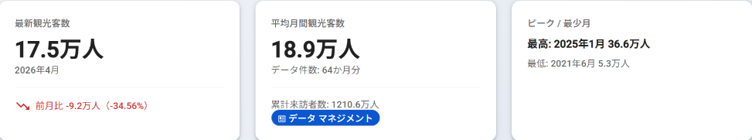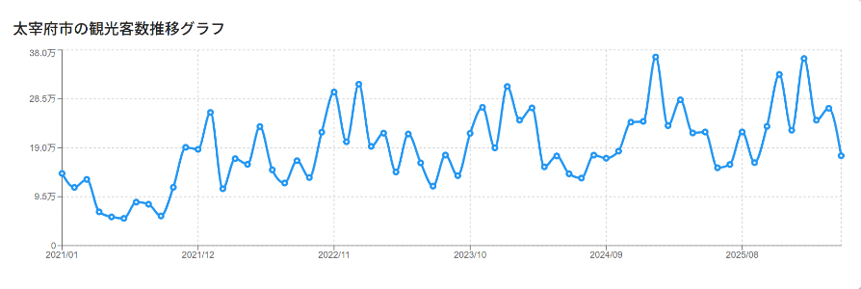

背景としましては初めて自分が太宰府天満宮に行ったときにとても感動して、街並みも綺麗な和風で自分の好きな場所になったからです。既に太宰府天満宮が福岡の観光スポットとして有名ですが、歴史についてはどういう経歴で作られたのか知っている人は多くなく、自分が歴史についてまとめてもっと太宰府天満宮に興味を持ってほしいと考えました。

歴史についても資料を見て調べていくうちに興味を持ち、既に行ったことのある人でもまだ行ったことのない人にも、まだ知らない歴史を知ってほしいと思いテーマにしました。

ターゲット：（想定される閲覧者について）
太宰府天満宮に行ったことのある人、これから太宰府天満宮に行きたいと思う人

制作スケジュール
- 7月：テーマを固めて、どんなWebページを作るかを決める
- 8月：太宰府天満宮周辺の写真を撮る素材集め(写真を撮る許可をもらえたところのみ)、Photoshopで集めた写真を加工する ポスター制作
- 9月～１０月：集めた素材を元にWebページのHTML・CSSを打ち込んでいく
- 11月：動作確認
- 12月：問題がなければ完成

制作案及びページ構成
Webサイトの構成については4つのページを開けるようにします。
- HOME：ホームページの最初の欄 太宰府天満宮の人気な観光スポットを写真付きで紹介
- 歴史：太宰府天満宮の誕生から現在までの歴史を解説 他にも神苑の梅の歴史の解説も書く
- グッズ：太宰府天満宮で売られているお守りやペンダントを写真付きで紹介と解説
- グルメ：太宰府天満宮で有名なご当地グルメを４つほど写真付きで紹介と出来た歴史の解説

また、利用者が見やすいようなページを開く際のアニメーションなどの動きも取り入れて、目的の観光スポットを検索できる検索機能を付け加えます。

4つのページを自由に開けるようにしてほしいので上の欄を画面の移動についてくるようにする（ページが見にくいと判断した場合は工夫を加えるか没にする）
スマホでも綺麗に見られるようにレスポンシブデザインに対応させる。

撮影場所、情報収集について
太宰府天満宮周辺(許可の取れる場所のみ)、参道、太宰府天満宮周辺のグッズとグルメの情報

歴史の分析
歴史の始まりとして、太宰府天満宮は、約1,100年以上前に建てられた神社です。
太宰府天満宮に祀られているのは、9世紀の政治家で著名な学者でもあった菅原道真公です。
845年、学問で朝廷にお仕えする家柄に生まれた道真公は、若くして学者の最高位である文章博士（もんじょうはかせ）となりました。その後、右大臣にまで登り詰め日本の文化と政治のために尽くしましたが、901年、当時の政治を支配した藤原氏の政略によって位を剥奪。太宰府へと左遷され、903年にこの地で59年の生涯を終えました。
現在では、道真が「学問の神様」として知られているため、勉学の成功を願う人が多く訪れる神社になり、「合格祈願神社はどこにしましたか？」と緊急アンケートでは2位になるほどの知名度を持ち、全国にその名を馳せるようになりました。
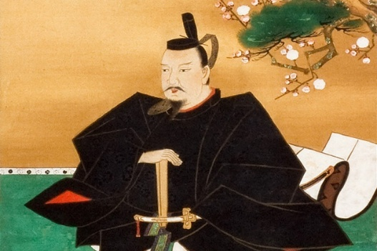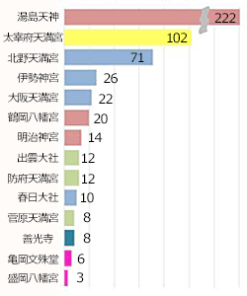
菅原 道真（すがわらの みちざね）

関連
初春に訪れるなら、神苑の梅を見逃すことはできません。梅をこよなく愛し、梅を詠んだ和歌も遺した道真公を偲び、境内には約6,000本の梅の木が植えられています。御本殿に向かって右側に佇むのが、最も有名な飛梅（とびうめ）です。道真公が愛したこの梅の木には、道真公を慕って京の都から大宰府に飛んできたという伝説があります。
「東風（こち）ふかば
匂ひおこせよ
梅の花
主なしとて
春な忘れそ」
道真公が梅との別れの際に詠んだこの和歌が残されました。
（東風と共に春が訪れたら、香しい匂いの花を咲かせておくれ、梅の木よ。私が都から遠く離れた大宰府に行ったからといって、春の訪れを忘れてはならないよ。）
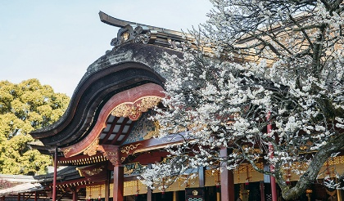
神苑の梅（しんえんのうめ）

参道の分析
太宰府天満宮へ向かう約250mの参道に梅ヶ枝餅店やみやげ店がずらりと並んでいます。太宰府天満宮の参道は人気スポットであり、和を強調した道と太鼓橋が特徴です。
歴史としては平安時代の菅原道真公の薨去後、「さいふまいり」と呼ばれる参拝客を迎え入れる門前町として発展し、江戸時代から明治にかけては各藩の定宿や商家が軒を連ねて大いに賑わいました。
現在も江戸末期〜明治期の白漆喰の町家や歴史的な建造物が点在しており、ご当地グルメ巡りやお参りの帰りにお土産を買うお客さんも多く毎年行列が出来るほどの人気を誇ります。
なお、参道周辺には約30軒以上の店舗が立ち並び、それぞれがこだわりを持った梅ヶ枝餅という和菓子を提供しています。

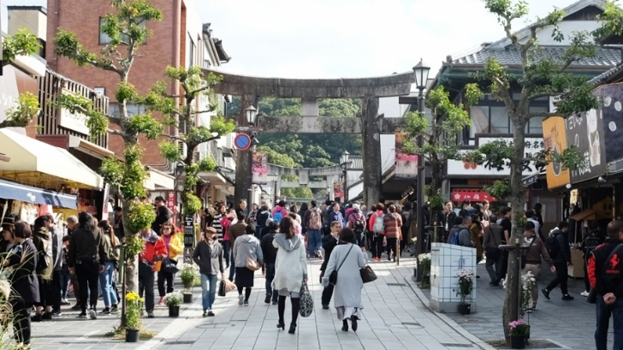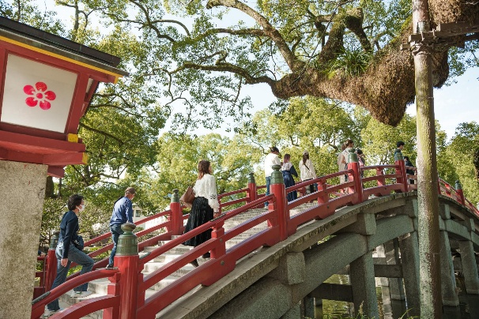
太宰府天満宮参道 太鼓橋（たいこばし）

梅ヶ枝餅の分析及び歴史

太宰府天満宮の参道名物である梅ヶ枝餅は、もち米とうるち米の生地で小豆餡を包み、梅の刻印が入った鉄板で香ばしく焼き上げた伝統的な和菓子です。名前には梅とありますが、梅は使われていません。
１日に１万個売れる日もあり、とても人気が高く、お土産としても最適です。
歴史としましては
菅原道真が太宰府へ権帥として左遷され悄然としていた時に、安楽寺の門前で老婆が餅を売っていた。その老婆が元気を出して欲しいと道真に餅を供し、その餅が道真の好物になった。後に道真の死後、老婆が餅に梅の枝を添えて墓前に供えたのが始まりとされている。
別の説では、菅原道真が左遷直後軟禁状態で、食事もままならなかったおり、老婆が道真が軟禁されていた部屋の格子ごしに餅を差し入れする際、手では届かないため梅の枝の先に刺して差し入れたというのが由来とされており、絵巻にものこっている。
因みに本家に相当する店は現在のところ不明である。一時期、どの店も「元祖」と表示していた時期があったが、まぎらわしいため「名物」と表示されるようになった。
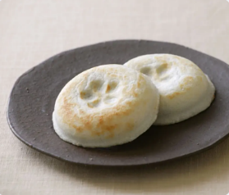
梅ヶ枝餅(うめがえもち)

グッズの分析
ご利益ごとにお守りがあるので参拝の時に購入する人もいます。
太宰府天満宮のお守りは、学問の神様である菅原道真公の御神霊（おみたま）を身に付け、厄除けや学業成就を祈るものです。905年に道真公の御墓所に祠廟が建てられたことに始まる1100年以上の歴史 の中で、「天神さまの守り鳥」とされる鷽（うそ）をかたどったお守りの他にもお札やペンダントや勾玉もあり多くの人たちから購入されています。
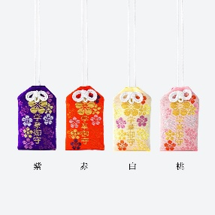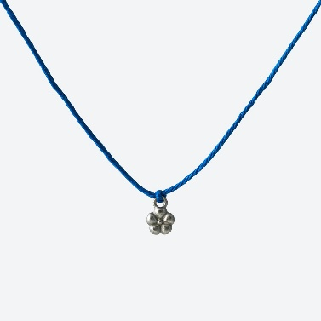
学業御守 ・学業錦守 夢守「叶糸（かないと）」

テーマ２：ポスター制作
タイトル：自然と学問の神社 太宰府天満宮の歴史
サイズ：B４サイズ
写真元：太宰府天満宮で撮った写真の中からポスターの写真に使えるものを全面１枚
目的・背景：Webサイトだけではまずわざわざ調べたりしようともしない限りは閲覧されることが無いため、ポスターを作ることで見る人の視線を誘導してポスターで興味を持った人がWebサイトを閲覧して、太宰府天満宮の歴史について細かく知ることが出来るため制作を決めました。
ポスター作りに大事なのは見てくれる人が分かりやすく、パっと見て目的と内容が読み取れるものを作ることなので内容を詰め込みすぎず興味を惹くものを考えます。

内容：太宰府天満宮の歴史とグルメとグッズをかいつまんで載せる、そしてWebサイトに飛べるQRコードを載せる。
主に分析の内容を載せるが、ポスターの大きさにより載せられる文章量には限界があるため、グルメの記載は梅々枝餅一つに絞ります。グッズも同様にお守り一つにします。
細かい歴史や解説は現在制作予定のWebサイトに記載し、直接Webサイトに飛べるQRコードをポスター右下に配置してスマホで簡単に読み込めるようにする。
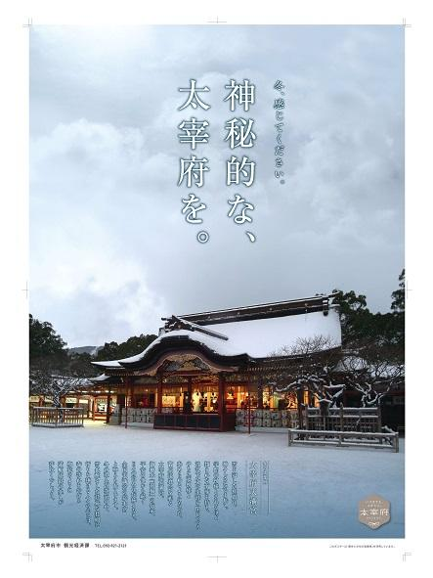
参考元
太宰府観光ポスター（観光PR） - 福岡県太宰府市公式ホームページ

機材・制作ソフト
Photoshop
Illustrator
HTML・CSS
Java script
太宰府天満宮の写真(許可の取れた場所のみ)

